AMT GREVESMÜHLEN-LAND

AMTLICHE BEKANNTMACHUNG

BAULEITPLANUNG DER GEMEINDE UPAHL

Betrifft: Satzung über die 1. Änderung des Bebauungsplanes Nr. 2, Ortslage Kastahn, der Gemeinde Upahl im beschleunigten Verfahren nach § 13a BauGB

hier: Bekanntmachung der Öffentlichkeitsbeteiligung gemäß § 3 Abs. 2 BauGB

Der von der Gemeindevertretung der Gemeinde Upahl in der Sitzung am 06.11.2025 gebilligte und zur Veröffentlichung bestimmte Entwurf der 1. Änderung des Bebauungsplanes Nr. 2, Ortslage Kastahn, der Gemeinde Upahl, bestehend aus der Planzeichnung Teil-A und den textlichen Festsetzungen im Text Teil-B begrenzt:
- im Norden: durch das bebaute Grundstück „Am Forellenbach“ Nr. 16
- im Osten: durch landwirtschaftlich genutzte Flächen,
- im Süden: durch das bebaute Grundstück „Am Forellenbach“ Nr. 17
- im Westen: durch die Straße „Am Forellenbach“.
und die zugehörige Begründung sowie vorliegende umweltbezogene Informationen werden

vom 03.02.2026 bis einschließlich 10.03.2026

im Internet veröffentlicht. Die vorgenannten Unterlagen können auf der Internetseite des Amtes Grevesmühlen-Land unter der Adresse https://www.grevesmühlen-erleben.de/news/öffentliche-bekanntmachungen während der Dauer der Veröffentlichung (Veröffentlichungsfrist) eingesehen werden.

Die Unterlagen stehen auch im zentralen Internetportal des Landes Mecklenburg-Vorpommern (Bau- und Planungsportal) unter der Adresse https://www.bauportal-mv.de während der Veröffentlichungsfrist zur Verfügung.

Die Grenzen des räumlichen Geltungsbereiches der 1. Änderung des Bebauungsplanes Nr. 2, Ortslage Kastahn, der Gemeinde Upahl sind dem beigefügten Übersichtsplan zu entnehmen.

Zusätzlich zur Veröffentlichung im Internet sind die oben genannten Planunterlagen während der Veröffentlichungsfrist als weitere leicht zu erreichende Zugangsmöglichkeit gemäß § 3 Abs. 2 Satz 2 BauGB im Amt Grevesmühlen-Land, Bauamt, Rathausplatz 1, Haus 2, 1. OG, 23936 Grevesmühlen während der folgenden Zeiten
Dienstag 9:00 Uhr-12:00 Uhr und 13:00 Uhr-15:00 Uhr
Mittwoch 9:00 Uhr-12:00 Uhr
Donnerstag 9:00 Uhr-12:00 Uhr und 13:00 Uhr-18:00 Uhr
und darüber hinaus nach vorheriger Terminabstimmung (Tel.-Nr. 03881/723-165) zu anderen Zeiten zur Einsichtnahme öffentlich ausgelegt.

Während der Dauer der Veröffentlichungsfrist können Stellungnahmen abgegeben werden.

Die Stellungnahmen sollen vorzugsweise elektronisch per E-Mail an die E-Mail-Adresse bauplanung@grevesmuehlen.de übermittelt werden. Bei Bedarf können die Stellungnahmen auch auf anderem Wege schriftlich abgegeben werden.
- Postanschrift: Amt Grevesmühlen-Land, Bauamt, Rathausplatz 1, 23936 Grevesmühlen
- Fax.: 03881/723-111.
Darüber besteht die Möglichkeit, die Stellungnahmen während der angegebenen Zeiten sowie im Rahmen eines vereinbarten Termins im Amt Grevesmühlen-Land, Bauamt, Rathausplatz 1, Haus 2, 1. OG, 23936 Grevesmühlen auch zur Niederschrift vorzubringen.

Es wird darauf hingewiesen, dass gemäß § 3 Abs. 2 Satz 4 BauGB und § 4a Abs. 5 BauGB nicht fristgerecht abgegebene Stellungnahmen bei der Beschlussfassung über den Bebauungsplan unberücksichtigt bleiben können, sofern die Gemeinde Upahl deren Inhalt nicht kannte und nicht hätte kennen müssen und deren Inhalt für die Rechtmäßigkeit des Bebauungsplanes nicht von Bedeutung ist.

Zusätzlich ist der Inhalt dieser Bekanntmachung in das Internet unter der Adresse https://www.grevesmühlen-erleben.de/news/öffentliche-bekanntmachungen und in das zentrale Internetportal des Landes Mecklenburg-Vorpommern (Bau- und Planungsportal M-V) unter der Adresse https://www.bauportal-mv.de eingestellt.

Die 1. Änderung des Bebauungsplanes Nr. 2, Ortslage Kastahn, der Gemeinde Upahl wird als Bebauungsplan der Innenentwicklung nach § 13a Abs. 1 Nr. 1 BauGB ohne Durchführung einer Umweltprüfung nach § 2 Abs. 4 BauGB aufgestellt. Es wird darauf hingewiesen, dass gemäß § 13a Abs. 2 Nr. 1 i.V.m. § 13 Abs. 3 BauGB von der Umweltprüfung nach § 2 Abs. 4 BauGB, dem Umweltbericht nach § 2a BauGB, von der Angabe nach § 3 Abs. 2 Satz 2 BauGB, welche Arten umweltbezogener Informationen verfügbar sind, sowie von der zusammenfassenden Erklärung nach § 10a Absatz 1 BauGB abgesehen wird; § 4c BauGB ist nicht anzuwenden.

Übersichtsplan

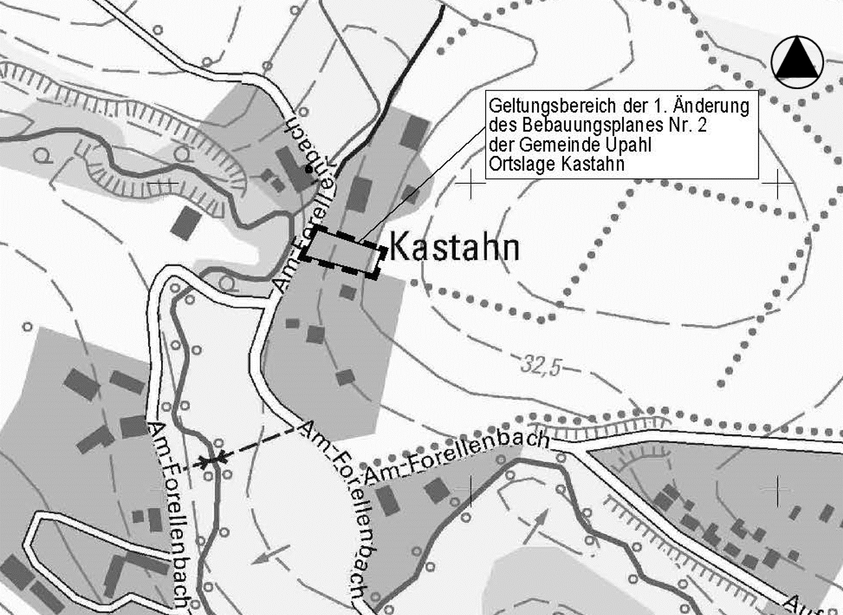
Quelle: © GeoBasis-DE/M-V 2024

Hinweise zum Datenschutz
Die Verarbeitung personenbezogener Daten erfolgt auf der Grundlage des § 3 BauGB in Verbindung mit Art. 6 Abs. 1 Buchst. e Datenschutzgrundverordnung (DSVGO) und dem Landesdatenschutzgesetz-DSG M-V. Sofern Sie Ihre Stellungnahme ohne Absenderangaben abgeben, erhalten Sie keine Mitteilung über das Ergebnis der Prüfung.

Upahl, den 15.01.2026 (Siegel)

…………………………………………
Steve Springer
Bürgermeister der Gemeinde Upahl

